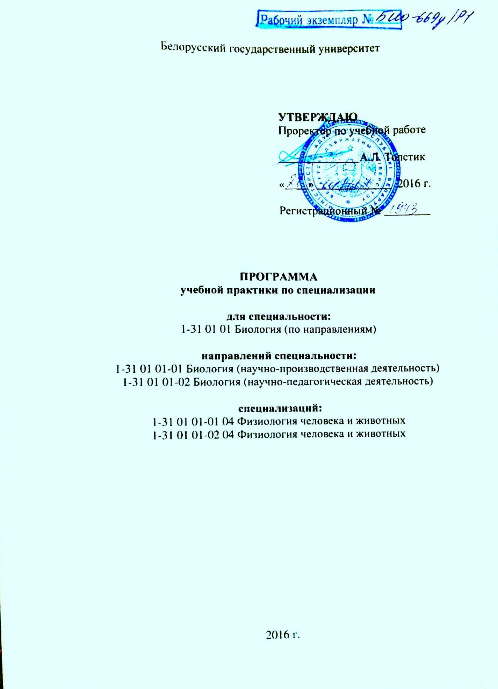
Составители:

Виктор Бернардович Казакевич, доцент кафедры физиологии человека и животных Белорусского государственного университета, кандидат биологических наук, доцент

Светлана Александровна Руткевич, доцент кафедры физиологии человека и животных Белорусского государственного университета, кандидат биологических наук, доцент

РЕКОМЕНДОВАНА К УТВЕРЖДЕНИЮ:

Кафедрой физиологии человека и животных Белорусского государственного университета (протокол № 16 от 31 марта 2016 г.)

Советом биологического факультета Белорусского государственного университета (протокол № 9 от 27 апреля 2016 г.)

ПОЯСНИТЕЛЬНАЯ ЗАПИСКА

Программа предназначена для студентов 3 курса очной формы получения образования и 4 курса заочной формы получения образования по специальности 1-31 01 01 Биология (по направлениям) специализаций
1-31 01 01-01 04 и 1-31 01 01-02 04 Физиология человека и животных. Продолжительность практики составляет 5 недель для студентов специализации 1-31 01 01-01 04 Физиология человека и животных очной формы получения образования и проводится в 6 семестре в соответствии с учебным планом УВО № G31-132/уч. 2013 г. Для студентов специализации
1-31 01 01-02 04 Физиология человека и животных очной формы получения образования продолжительность практики составляет 4 недели и проводится в 6 семестре в соответствии с учебным планом УВО № G31-133/уч. 2013 г. Продолжительность практики для студентов обеих специализаций заочной формы получения образования составляет 3 недели и проводится в
8 семестре в соответствии с учебными планами УВО № G31з-157/уч. 2013 г.,
№ G31з-159/уч. 2013 г.
Программа разработана в соответствии:
- с Кодексом Республики Беларусь об образовании от 13 января 2011 г.;
- c пунктом 4 Положения о практике студентов, курсантов, слушателей, утвержденного постановлением Совета Министров Республики Беларусь от 03.06.2010 № 860;
- с Постановлением Министерства образования Республики Беларусь от 06 04 2015 г. «Порядок разработки и утверждения учебных программ и программ практики для реализации содержания образовательных программ высшего образования»
- с Постановлением Министерства образования Республики Беларусь от 20 03 2012 г. № 24 «Об утверждении Инструкции о порядке и особенностях прохождения практики студентами, которым после завершения обучения присваиваются педагогические квалификации»;
- с Положением о практике Белорусского государственного университета от 07 02 2014 г. (Приказ № 46 – ОД).
Программа разработана на основании образовательного стандарта
ОСВО 1-31 01 01-2013 и учебных планов УВО № G31-132/уч. 2013 г.,
№G31-133/уч. 2013 г., № G31з-157/уч. 2013 г., №G31з-159/уч. 2013 г. по направлениям специальности 1-31 01 01-01 Биология (научно-производственная деятельность) и 1-31 01 01-02 Биология (научно-педагогическая деятельность).
Цель практики – углубление и закрепление теоретических знаний, полученных во время изучения учебной дисциплины «Физиология человека и животных» и спецкурсов «Нервно-мышечная физиология» «Методология и методика физиологического эксперимента», освоение классических и современных методов физиологических исследований.

Задачи практики:
- формирование понятия о планировании и особенностях проведения физиологического эксперимента, приобретение навыков его планирования и постановки в соответствии с основными требованиями к результатам эксперимента: воспроизводимость, достоверность (по данным статистической обработки), наличие контрольных экспериментов;
- изучение правил техники безопасности при работе с оборудованием, реактивами, живыми объектами и ознакомление с принципами биоэтики и гуманного обращения с лабораторными животными;
- освоение правил работы с лабораторным оборудованием (измерительной и регистрирующей аппаратурой);
- освоение необходимых для самостоятельного проведения экспериментальной работы физиологических методов и приемов и обоснование выбора объекта исследования.
В результате прохождения учебной практики обучаемый должен:
иметь практический опыт:
– использования современного оборудования для проведения физиологического эксперимента;
– проведения физиологических исследований с использованием современных методов практической физиологии на человеке и животных;
владеть:
– навыками препарирования животных, методикой проведения физиологического эксперимента и обработки полученных данных.
– навыками самостоятельного планирования и проведения эксперимента, анализа и оформления полученных результатов.
знать:
– методологию современных физиологических исследований;
– новейшие достижения в области физиологических исследований.
Прохождение учебной практики по специализации должно обеспечить формирование у студента следующих компетенций:
- уметь применять базовые научно-теоретические знания для решения теоретических и практических задач.
- владеть исследовательскими навыками.
- уметь работать самостоятельно.
- владеть междисциплинарным подходом при решении проблем.
- выбирать грамотные и экспериментально обоснованные методические подходы к выполнению научных и научно-производственных исследований и заданий;
- осуществлять поиск и анализ данных по изучаемой проблеме в научных, научно-технических и других информационных источниках, составлять аналитические обзоры.
Основными базами учебной практики являются:
- кафедра физиологии человека и животных;
- НИЛ проблем терморегуляции при кафедре физиологии человека и животных;
- ГНУ «Институт физиологии НАН Беларуси»;
- лаборатория клинической электрофизиологии ГУ «РНПЦ травматологии и ортопедии» и др.

Требования, предъявляемые к базам практики, заключаются в предоставлении студентам возможности приобретения профессиональных навыков по специальности и специализации, наличие квалифицированных кадров для руководства практикой, предоставление возможности для студентов сбора материала для курсовой работы, предоставление возможности использовать современное оборудование. Базовыми организациями по направлению специальности 1-31 01 01-01 Биология (научно-производственная деятельность), с которыми заключены долгосрочные договоры о взаимодействии, являются:
- ГНУ «Центральный ботанический сад НАН Беларуси»
- ГПУ «Национальный парк «Беловежская пуща»
- ГНУ «Институт физиологии НАН Беларуси»
- ГНУ «Институт генетики и цитологии НАН Беларуси»
- ГНПО «Научно-практический центр НАН Беларуси по биоресурсам»
- ГНУ «Институт экспериментальной ботаники им. В.Ф. Купревича НАН Беларуси»

ГНУ «Институт микробиологии НАН Беларуси»
- ГНУ «Институт биофизики и клеточной инженерии НАН Беларуси»
- РДУП «Институт рыбного хозяйства НАН Беларуси» РУП «Научно-практический центр НАН Беларуси по животноводству».
Базовыми организациями по направлению специальности 1-31 01 01-02 Биология (научно-педагогическая деятельность), с которыми заключены долгосрочные договоры о взаимодействии, являются:
- ГНУ «Центральный ботанический сад НАН Беларуси»;
- ГНУ «Институт физиологии НАН Беларуси»;
- ГНУ «Институт микробиологии НАН Беларуси».

СОДЕРЖАНИЕ ПРАКТИКИ
Во время прохождения учебной практики студент получает ориентацию для научной работы в одной из следующих областей физиологии: физиология дыхания, физиология кровообращения, физиология крови, физиология клетки, физиология центральной нервной системы, нервно-мышечной системы, вегетативной нервной системы, физиология поведения и «высшей нервной деятельности», терморегуляция. В соответствии с конкретной областью исследования студентами выполняются следующие задания:
Физиология дыхания.
1. Освоить метод спирометрии.
Физиология кровообращения.
1. Освоить методики регистрации электрической активности сердца.
- Изучить развитие ишемических и реперфузионных желудочковых нарушений ритма сердца.
- Освоить метод реовазографии.
Физиология крови.
- Овладеть методиками исследования антиокислительной системы крови.
- Исследовать антиокислительную систему крови в условиях моделирования некоторых патологических процессов.
Физиология клетки.
  - Освоить методики работы с культурами клеток,
  - Исследовать изменение активности ферментов и характеристик метаболических процессов клетки в условиях воздействия физических и химических факторов.
Физиология нервно-мышечной системы.
1. Овладеть методиками регистрации биоэлектрической активности скелетных мышц, коры головного мозга и нервных стволов.
2. Исследовать изменение показателей биоэлектрической активности у здоровых лиц и больных с заболеваниями и травмами опорно-двигательной системы.
Физиология центральной нервной системы.
- Освоить метод регистрации электрической активности коры головного мозга крысы и исследовать изменения паттерна электрокортикограмм под влиянием физических факторов и биологически активных веществ.
Физиология вегетативной нервной системы:
  - Освоить методики регистрации электрической активности висцеральных нервов и полых мышечных органов брюшной полости и малого таза.
  - Исследовать особенности реализации рефлекторных процессов вегетативной нервной системы в условиях моделирования некоторых патологических состояний и/или после введения биологически активных веществ.
Физиология поведения и «высшей нервной деятельности».
- Освоить методики исследования разных форм поведения у беспозвоночных животных (брюхоногих моллюсков) и млекопитающих (мышей, крыс).
- Изучить особенности формирования условных рефлексов под воздействием физических, химических факторов и биологически активных веществ.
информационно-методическая часть
Организация практики
Учебная практика по специализации для студентов 3 курса очной формы получения образования состоит из двух разделов: работа группы студентов по общей программе и работа студентов по индивидуальному заданию.
Практика начинается с ознакомления студентов с задачами и формой проведения практики, с распорядком рабочего дня, правилами ведения дневников и рабочих журналов. За студентами закрепляются рабочие места, выдается необходимые инструменты, посуда и материалы, проводится инструктаж по технике безопасности при работе с химическими соединениями, по технике пожарной безопасности и правилам работы с электрооборудованием. Руководитель практики осуществляет контроль соблюдения студентами всех вышеперечисленных требований.
Индивидуальным планом предусматривается работа студента над конкретной темой. Индивидуальный план прохождения практики составляется научным руководителем. Студент заранее знакомится с темой предстоящей работы и планом ее выполнения. В зависимости от поставленной задачи студент работает под руководством научного руководителя либо самостоятельно, при необходимости консультируясь с руководителем практики. Полученные во время практики данные являются основой для подготовки курсовой работы.
Примерный календарный график прохождения практики студентами
очной формы получения образования
специализации 1-31 01 01-01 04 Физиология человека и животных
Этапы работы | Сроки проведения  (выполнения)
1. Прохождение инструктажа по технике безопасности и охране труда; ознакомление с принципами биоэтики и гуманного отношения к лабораторным животным; получение навыков работы с измерительными приборами и регистрирующей аппаратурой; получение индивидуального задания, подготовка рабочего места и необходимых растворов, работа с литературой | Первая неделя
2. Проведение самостоятельных экспериментальных исследований, работа с литературой | Вторая – четвертая недели
3. Статистическая обработка полученных данных и оформление отчетов | Пятая неделя
Примерный календарный график прохождения практики студентами
очной формы получения образования
специализации 1-31 01 01-02 04 Физиология человека и животных
Этапы работы | Сроки проведения  (выполнения)
1. Прохождение инструктажа по технике безопасности и охране труда; ознакомление с принципами биоэтики и гуманного отношения к лабораторным животным; получение навыков работы с измерительными приборами и регистрирующей аппаратурой; получение индивидуального задания, подготовка рабочего места и необходимых растворов, работа с литературой | Первая неделя
2. Проведение самостоятельных экспериментальных исследований, работа с литературой | Вторая – третья недели
3. Статистическая обработка полученных данных и оформление отчетов | Четвертая неделя
Примерный календарный график прохождения практики студентами
заочной формы получения образования
специализаций 1-31 01 01-01 04 и 1-31 01 01-02 04
Физиология человека и животных
Этапы работы | Сроки проведения  (выполнения)
1. Прохождение инструктажа по технике безопасности и охране труда; ознакомление с принципами биоэтики и гуманного отношения к лабораторным животным; получение навыков работы с измерительными приборами и регистрирующей аппаратурой; получение индивидуального задания. | Первая неделя
2. Проведение самостоятельных исследований. | Вторая неделя
3. Обработка полученных данных и оформление отчетов | Третья неделя

Индивидуальные задания
При выполнении индивидуальных заданий студент, анализируя имеющуюся литературу, совместно с научным руководителем разрабатывает схему эксперимента, определяет необходимый набор инструментальных методов для его выполнения, перечень необходимого оборудования, реактивов и т.д. После согласования с руководителем плана работ студент приступает к исследованиям. В процессе работы студенты:
- используют освоенные ранее методики,
- овладевают новыми методиками,
- выполняют самостоятельные научные исследования,
- анализируют научную литературу.

Методические указания по прохождению практики
Для успешного выполнения программы учебной практики по специализации необходимо:
- наличие материально-технической базы для проведения экспериментальных исследований;
- четкое соблюдение графика работы, последовательное выполнение ее отдельных этапов;
- своевременный и корректный анализ полученных результатов;
- сопоставление полученных экспериментальных данных с имеющимися в литературе.

Экскурсии во время практики
Ознакомление с современными методами доклинического исследования лекарственных средств на базе Отдела фармакологии и фармации Института биоорганической химии НАН Беларуси. Место проведения – г. Минск, ул. Академика В.Ф. Купревича, 2.

Учебно-методическое и информационное обеспечение
Основная литература
- Бадалян Л.О., Скворцов И.А. Клиническая электронейромиография / Москва: Медицина, 1986.
- Буреш Я., Бурешова О., Хьюстон Дж. Методики и основные эксперименты по изучению мозга и поведения / Москва: Высшая школа, 1991.
- Западнюк И.П., Западнюк В.И., Захария Е.А., Западнюк Б.В. Лабораторные животные / Киев, 1983.
- Коган А.Б., Щитов С.И. Техника физиологического эксперимента / Москва, 1967.
- Мурашко В.В., Струтынский А.В. Электрокардиография. Учебное пособие. 4-е издание / Москва: МЕДпресс, 2000.
- Ноздрачев А.Д., Поляков Е.Л. Анатомия крысы / Санкт-Петербург, 2001.
- Рокицкий П.Ф. Биологическая статистика / Минск: Вышэйшая школа, 1979.
- Ноздрачев А.Д. Поляков Е.Л. Лабораторные животные / М. Высшая школа. 1994.
- Чумак А.Г. Методы исследования активности афферентных систем (практикум) / Минск: БГУ, 2008.

Дополнительная литература
- Булыгин И.А., Солтанов В.В. Электрофизиологический анализ висцеральных афферентных систем / Минск: Наука и техника, 1973.
- Гехт Б.М. Теоретическая и клиническая электромиография / Ленинград: Наука, 1990.
- Гурин В.Н. Механизмы лихорадки / Минск: Наука и техника, 1993.
- Елизарова О.Н., Жидкова Л.В., Кочеткова Т.А. Пособие по токсикологии для лаборантов / Москва: Медицина, 1974.
- Кушаковский М.С. Аритмии сердца / Санкт-Петербург: Фолиант, 1999.
- Кэндел Э. Клеточные основы поведения / Москва, 1980.
Дополнительная литература рекомендуется также научным руководителем в зависимости от выполняемой темы.

Обязанности студента и руководителя практики
В период прохождения практики студенты обязаны:
- добросовестно выполнять задания, предусмотренные программой практики;
- подчиняться действующим в данном учреждении правилам внутреннего распорядка;
- соблюдать правила техники безопасности, обращения с приборами в соответствии с действующими инструкциями;
- поддерживать в лаборатории и на рабочих местах требуемый порядок.
Руководитель практики обязан:
- ознакомить студентов со сроками прохождения практики, формой отчетности и другими организационными положениями;
- правильно организовать работу студентов;
- следить за дисциплиной и прохождением практики;
- проводить научные консультации по методике выполнения индивидуальных заданий и технике оформления полученных результатов;
- проанализировать результаты прохождения практики и подготовить соответствующие рекомендации.

Требования по составлению отчета
Во время прохождения практики студенты обязаны вести дневник и рабочий журнал, где ежедневно записываются условия выполнения исследования и полученные результаты. В конце практики составляется письменный отчет по всем видам работ.
Письменный отчет студента о результатах прохождения практики должен содержать:
- титульный лист (приложение А);
- краткий обзор (или список) проработанной литературы;
- описание материалов и методов исследования;
- представление результатов собственных экспериментов (исследований) с соответствующим иллюстративным материалом (рисунки, диаграммы, таблицы и т.п.);
- выводы по результатам проведенного исследования.
При оформлении отчета о практике рекомендуется руководствоваться общими требованиями, изложенными в правилах оформления курсовых, дипломных работ, в частности правилами оформления библиографического описания в списке источников и др.
К отчету прилагается характеристика работы студента, подписанная научным руководителем, в которой отражены отношение к работе, дисциплинированность, полнота выполнения запланированных исследований т.п.
Отчет должен быть подписан студентом, непосредственным руководителем практики от организации и утвержден руководителем (заместителем руководителя) организации.

Подведение итогов практики
Результаты прохождения практики докладываются студентами в начале сентября следующего учебного года на заседании кафедры в виде устного доклада. По результатам доклада с учетом характеристики научного руководителя, а также представленных отчета и дневника практики студентам выставляется дифференцированный зачет (отметка по десятибальной системе).
Дифференцированный зачет принимается при наличии у студента обязательной отчетной документации (заполненный дневник, письменный отчет, отзыв руководителя практики).
Студент, не выполнивший программу практики, получивший отрицательный отзыв руководителя практики от организации, неудовлетворительную отметку при сдаче дифференцированного зачета руководителю практики от кафедры, повторно направляется на практику в свободное от обучения время, но не более одного раза.

Приложение А Образец оформления титульного листа отчета о практике
МИНИСТЕРСТВО ОБРАЗОВАНИЯ РЕСПУБЛИКИ БЕЛАРУСЬ
БЕЛОРУССКИЙ ГОСУДАРСТВЕННЫЙ УНИВЕРСИТЕТ
БИОЛОГИЧЕСКИЙ ФАКУЛЬТЕТ
Кафедра физиологии человека и животных
Отчет об учебной практике по специализации

Ивановой Ирины Ивановны
студентки 3 курса,
специальность «биология (научно-производственная деятельность)»

Руководитель практики:
кандидат биологических наук,
доцент Сергеев С.С.
Минск, 2016

